3.1 不定积分
3.1.9简单无理函数的积分 3.1.10关于积分问题的一些补充说明
一、相关问题
1．什么是无理函数，请举例说明？
二、有关知识
1．怎样求形如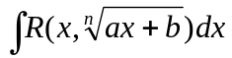的不定积分？
2．怎样求形如 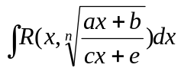的不定积分？
三、练习题
计算以下不定积分
（1）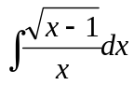 ；（2）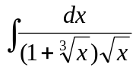 ；（3）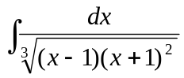
四、思考题
1．函数可积的情况下是否一定能求出其原函数？
2．归纳有理函数、三角函数有理式、无理函数的积分方法和步骤.

